Bewijs van deelname

Excursie naar de eerste veterinaire bloedbank van Nederland

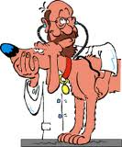

Handtekening leerling Handtekening coach Handtekening

excursieleider


